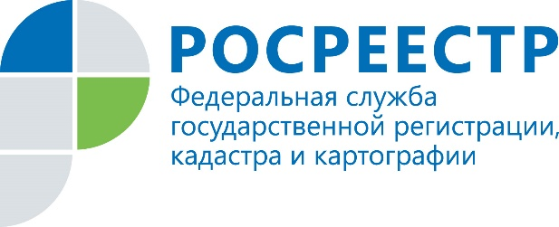

Росреестр по Иркутской области предотвратил продажу квартиры по поддельным документам в Иркутске

Житель Приангарья обратился в Управление Росреестра по Иркутской области с заявлением о регистрации своего права на жилой одноэтажный дом в Иркутске. Заявитель представил в ведомство заверенный нотариусом договор купли-продажи от 1996 года.
Сотрудник Управления Росреестра по Иркутской области в связи с возникшими сомнениями в подлинности поступившего документа сделал запрос в нотариальную палату Иркутской области. Из организации был получен ответ о том, что представленный заявителем договор купли-продажи нотариусом никогда не удостоверялся.
Управление Росреестра по Иркутской области напоминает, что собственники могут дополнительно защитить свою недвижимость от мошенников.
«Для этого необходимо подать заявление о невозможности совершения сделок с недвижимостью без личного участия её владельца. Такие заявления принимаются во всех многофункциональных центрах Иркутской области, - напоминает руководитель Управления Росреестра по Иркутской области Виктор Жердев. - В Единый государственный реестр недвижимости вносится соответствующая отметка. Если при этом в Росреестр обратятся лица, не являющиеся собственниками данного объекта, и даже представят заверенные нотариусом документы, в регистрации сделки им будет отказано».

По информации Управления Росреестра по Иркутской области
Сайт: https://rosreestr.gov.ru/
Мы в социальных сетях:
https://www.instagram.com/rosreestr38
http://vk.com/rosreestr38
http://facebook.com/rosreestr38
http://twitter.com/rosreestr38
Ютуб-канал Росреестр Иркутск

